**Apartado 1: Instalación de Oracle Database 11g Express Edition.**

* **Paso 1, vamos a la página de Oracle y nos descargamos el archivo de instalación correspondiente dependiendo del s.o. y la arquitectura (32 o 64 bits) donde vayamos a instalarlo, en mi caso Windows10 x64:**

<https://www.oracle.com/database/technologies/xe-prior-releases.html>



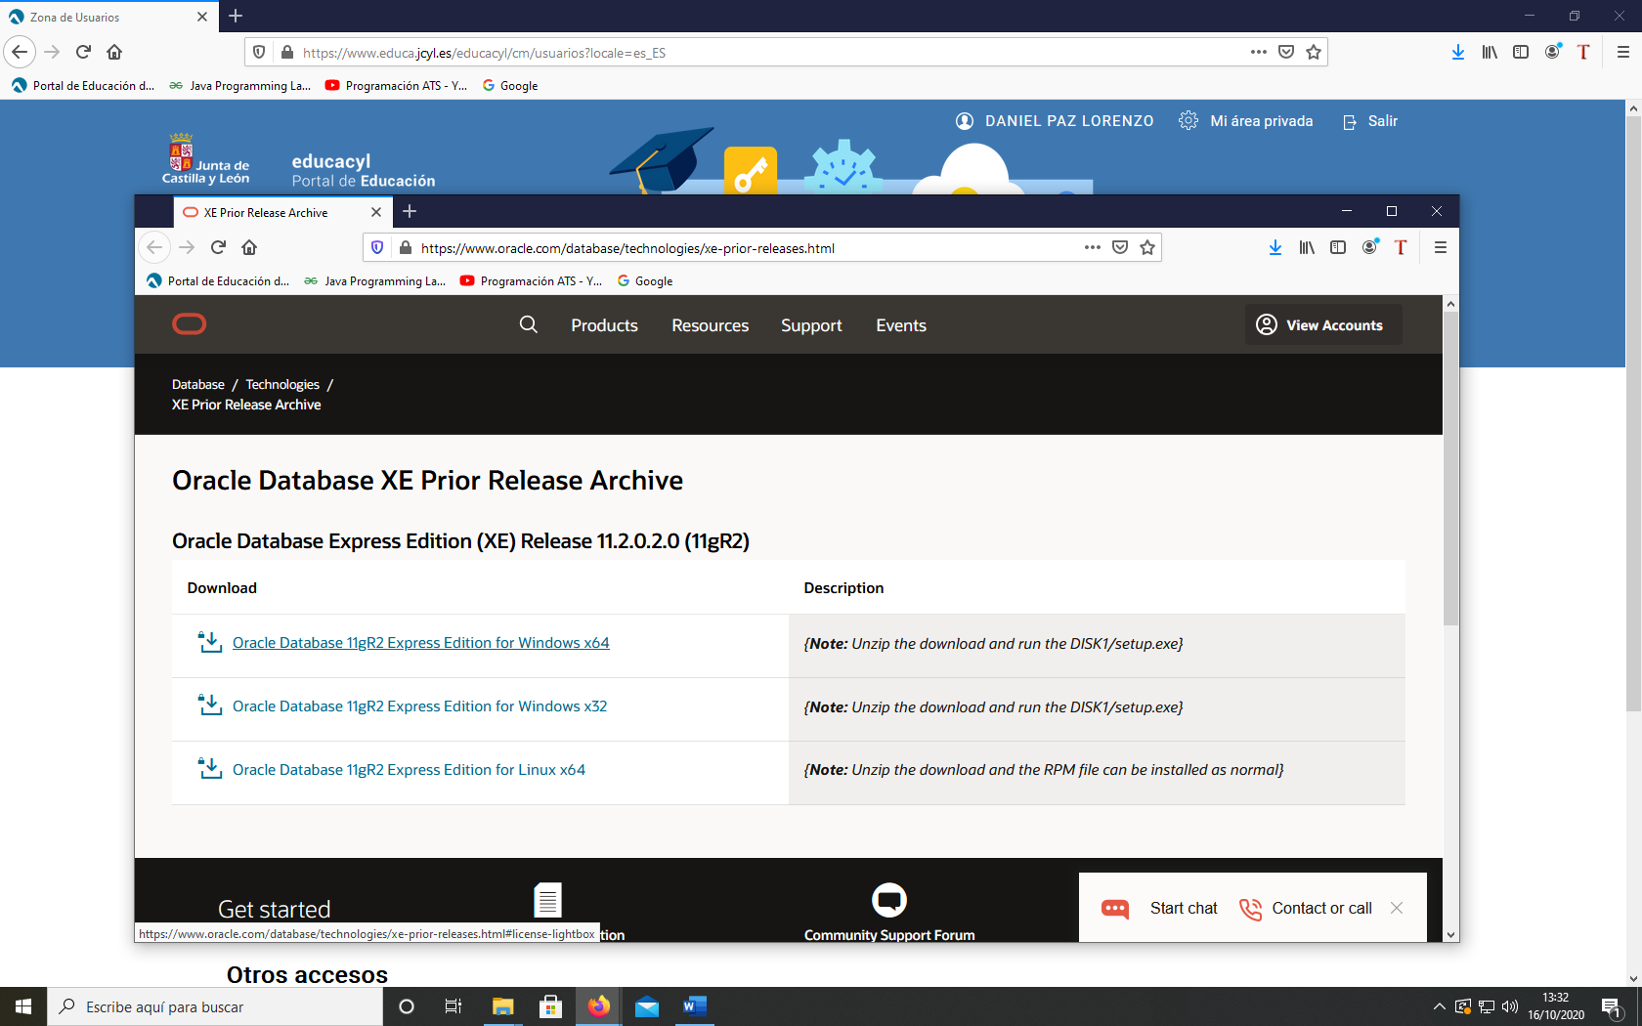



* Paso 2, cuando ha terminado la descarga nos vamos a la carpeta donde se ubica el archivo, descomprimimos y ejecutamos para que comience la instalación. Durante la instalación nos irá preguntando varias cosas aceptar licencia, ubicación y contraseña:

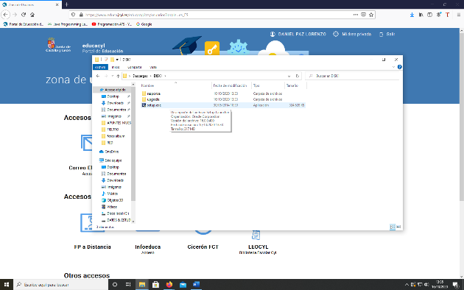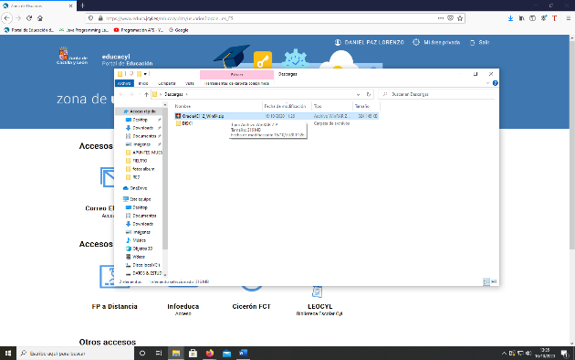

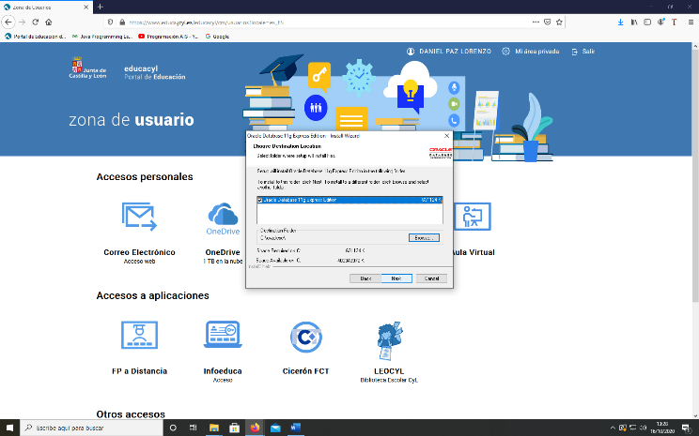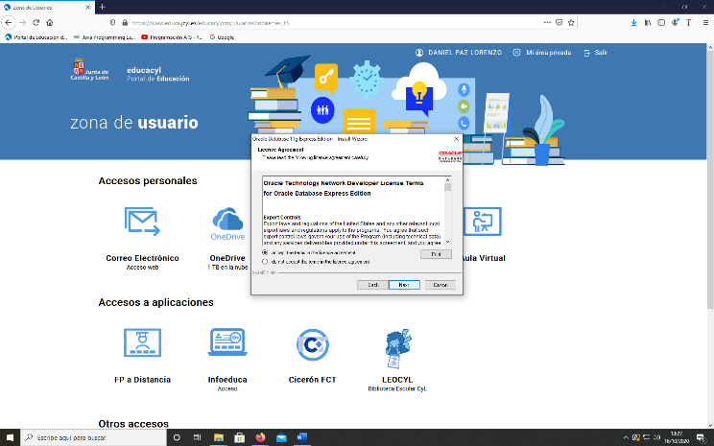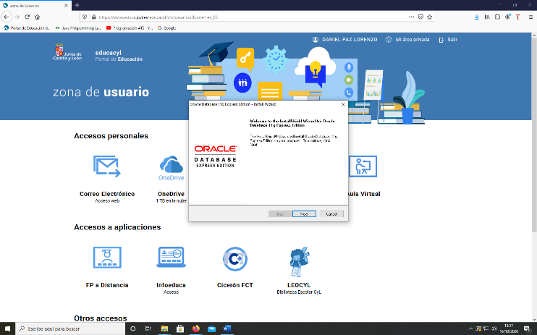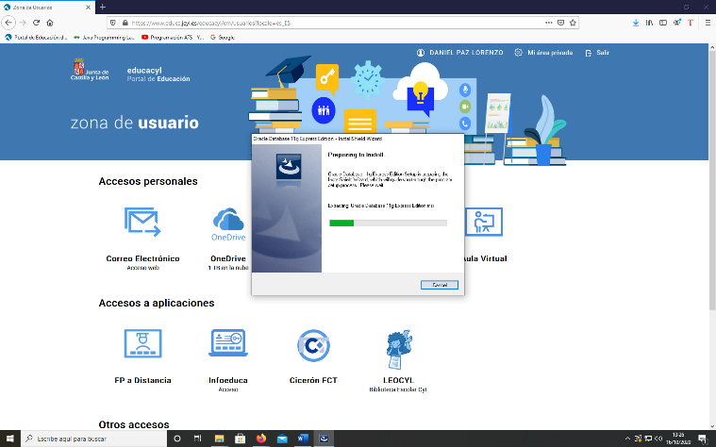

Elegir ubicación

Aceptar términos y condiciones

Comienza instalación

Preparando instalación

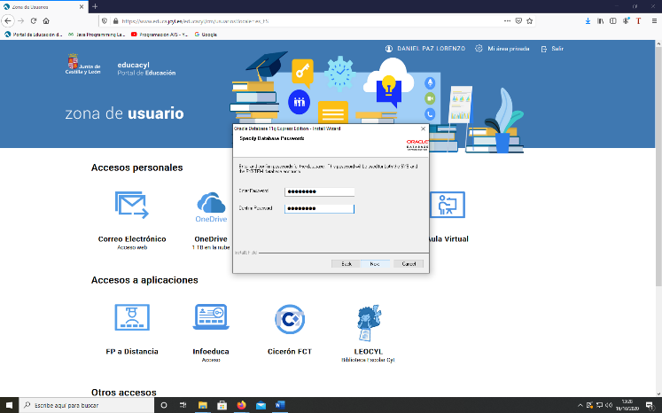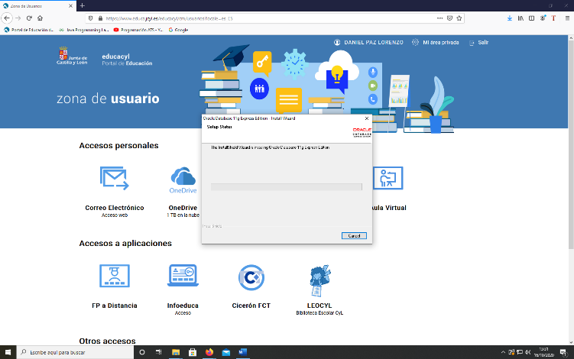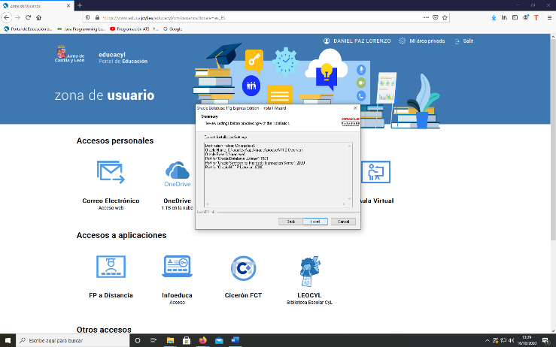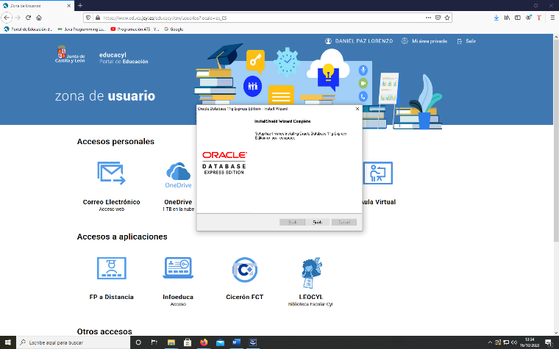

Fin de instalación

Instalación

Verificar datos antes de instalar

Elegir contraseña

* Paso 3, ejecutamos Oracle desde el icono generado en el escritorio:

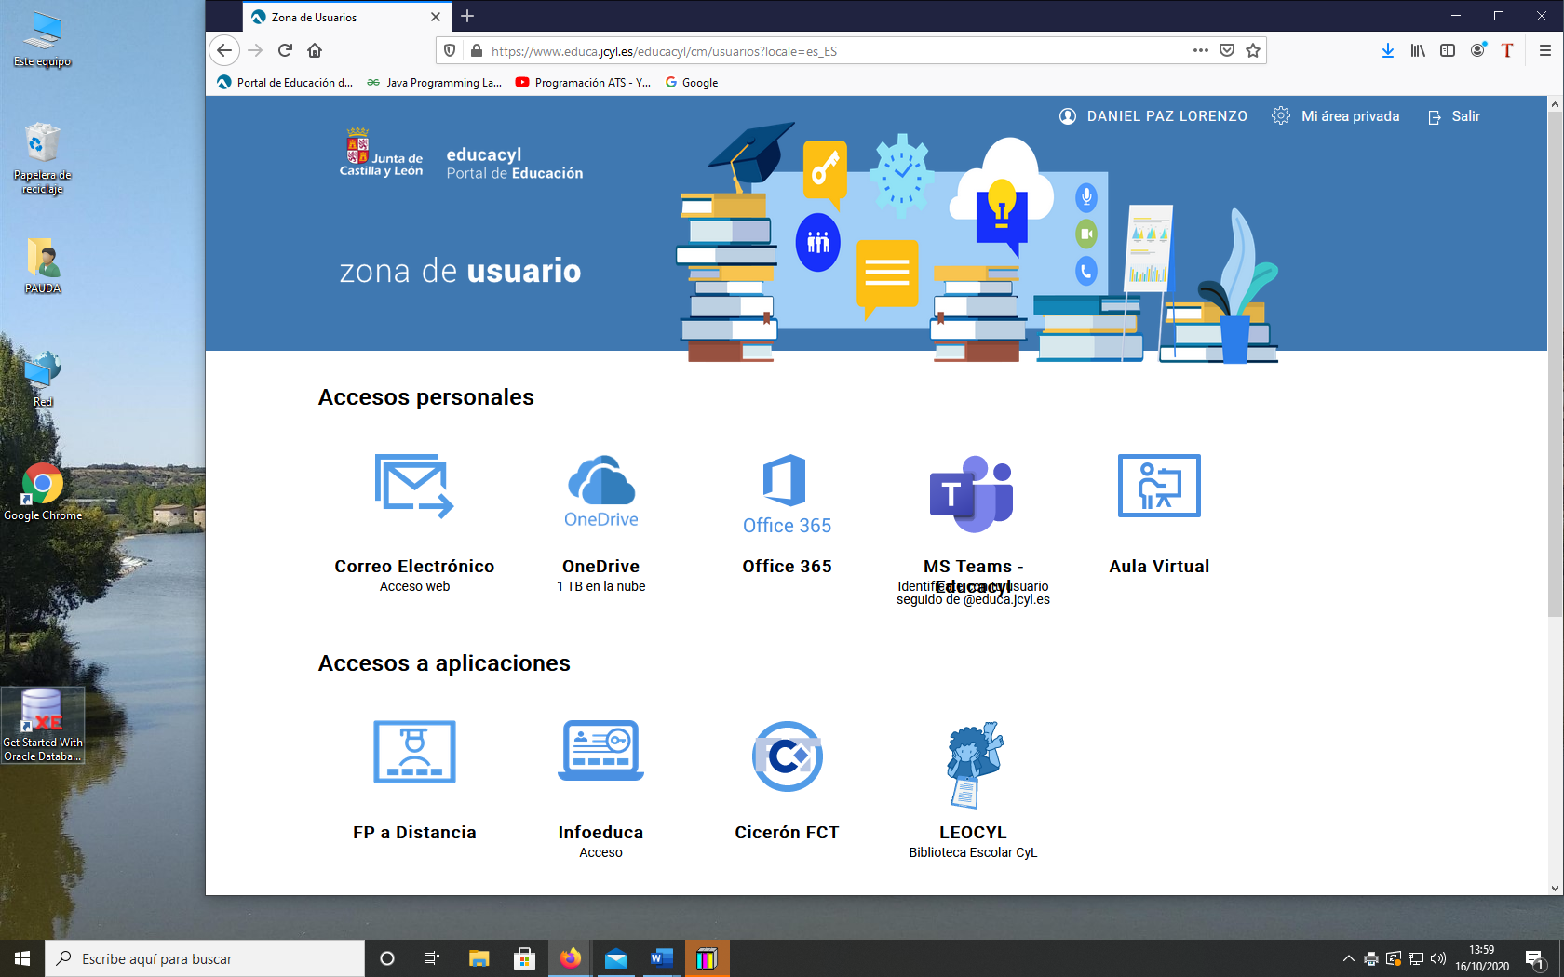

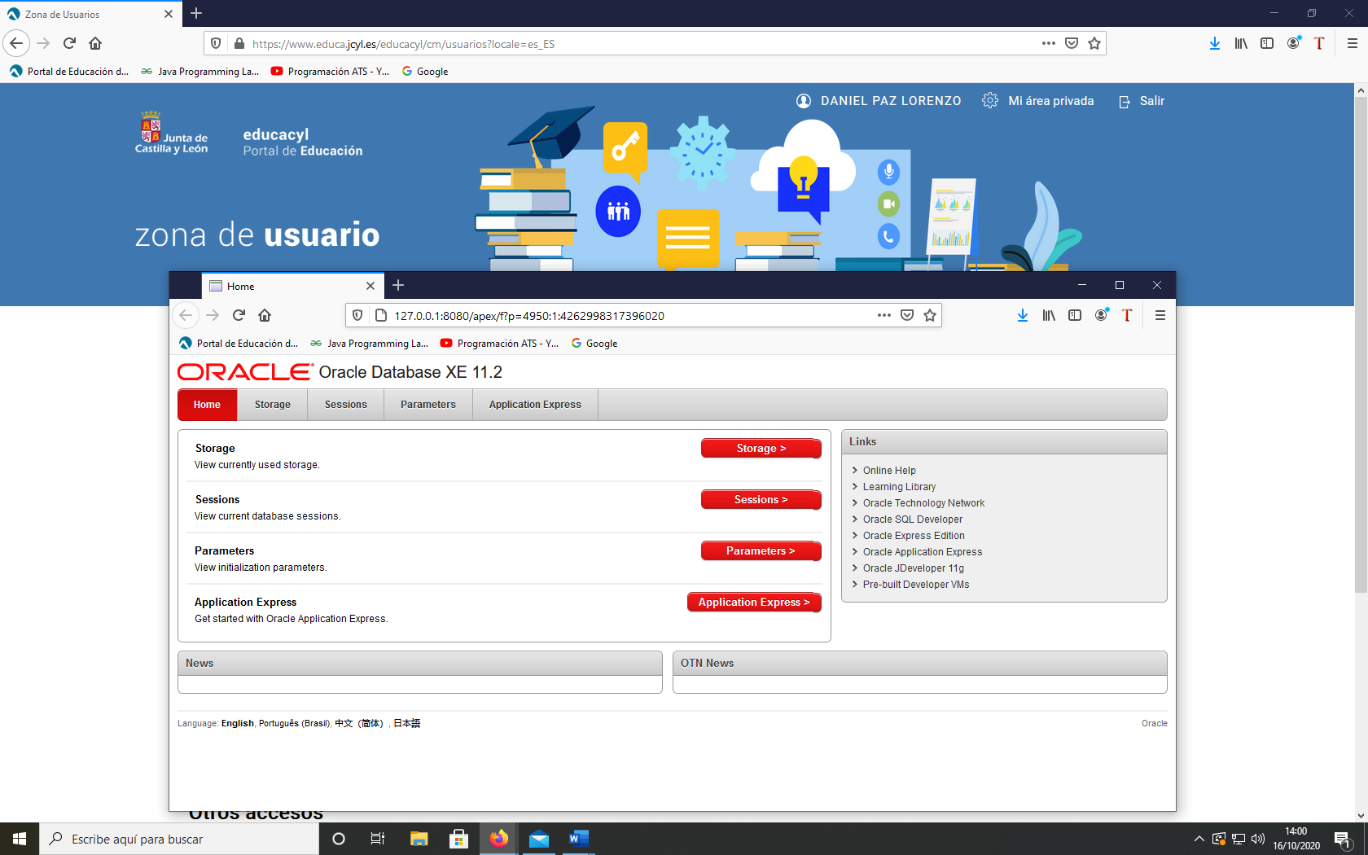

**Apartado 2. Prueba del usuario administrador y creación de un usuario nuevo**.

* 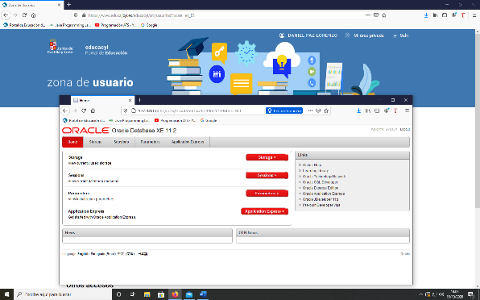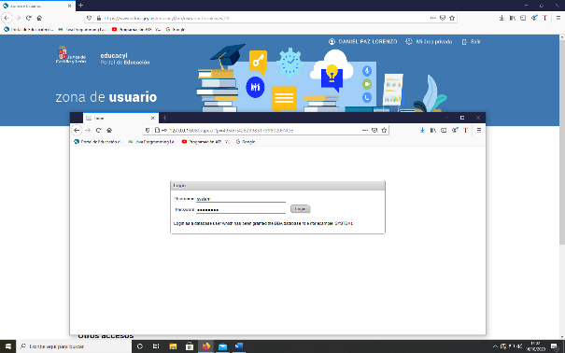Paso 1, iniciamos sesión con el usuario administrador por defecto y mi contraseña:
* 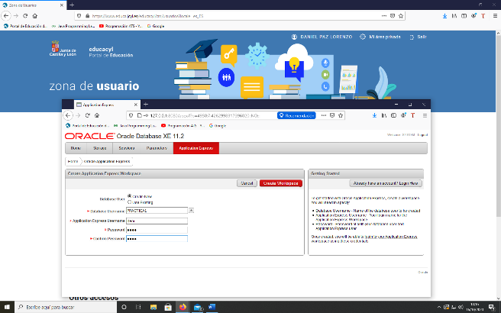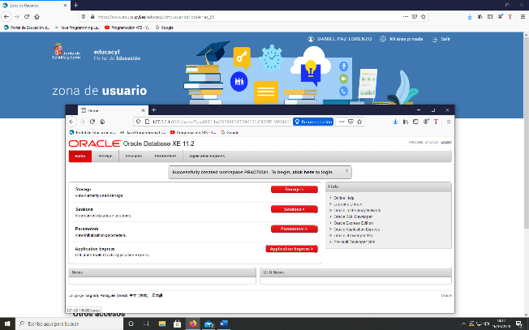Paso 2, una vez dentro creamos un usuario:



**Apartado 3. Creación de una nueva tabla en la base de datos.**

* Paso 1, cerramos sesión administrador y abrimos con el nuevo usuario creado:

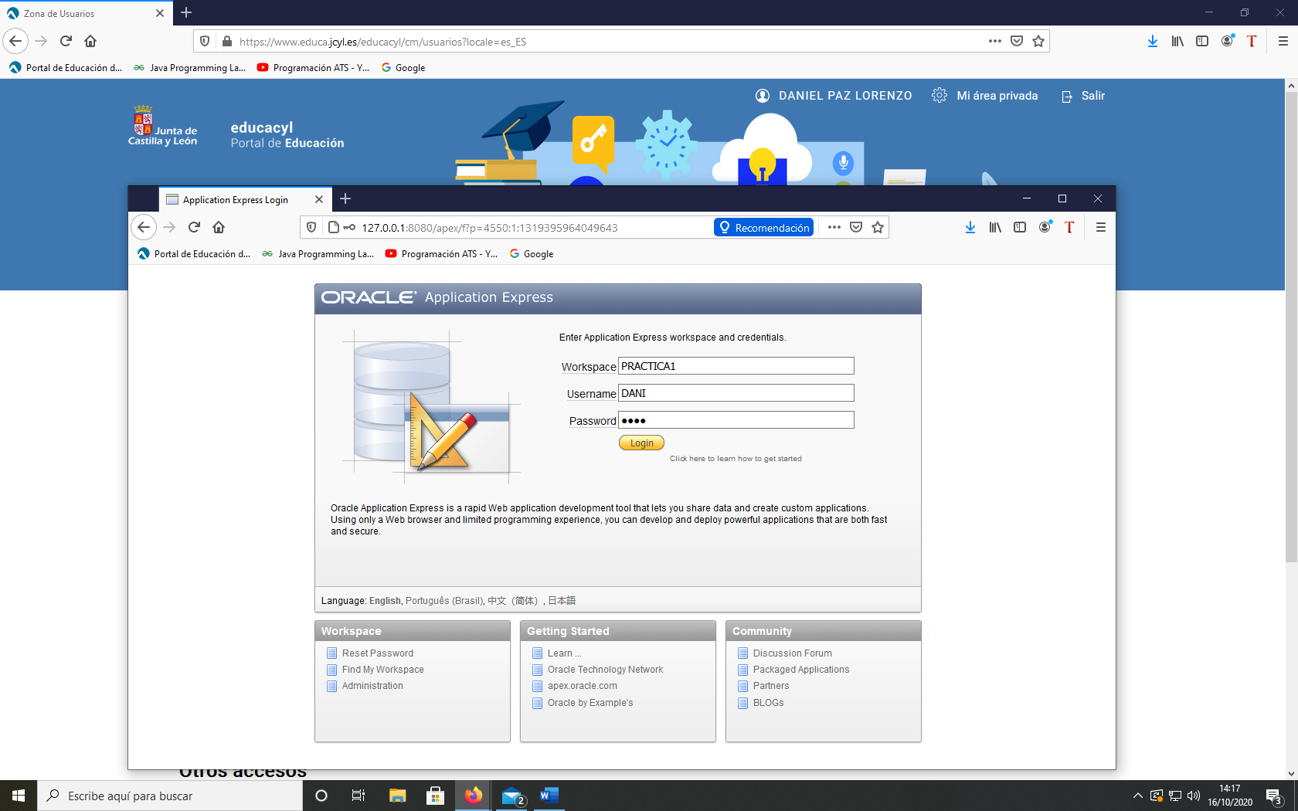

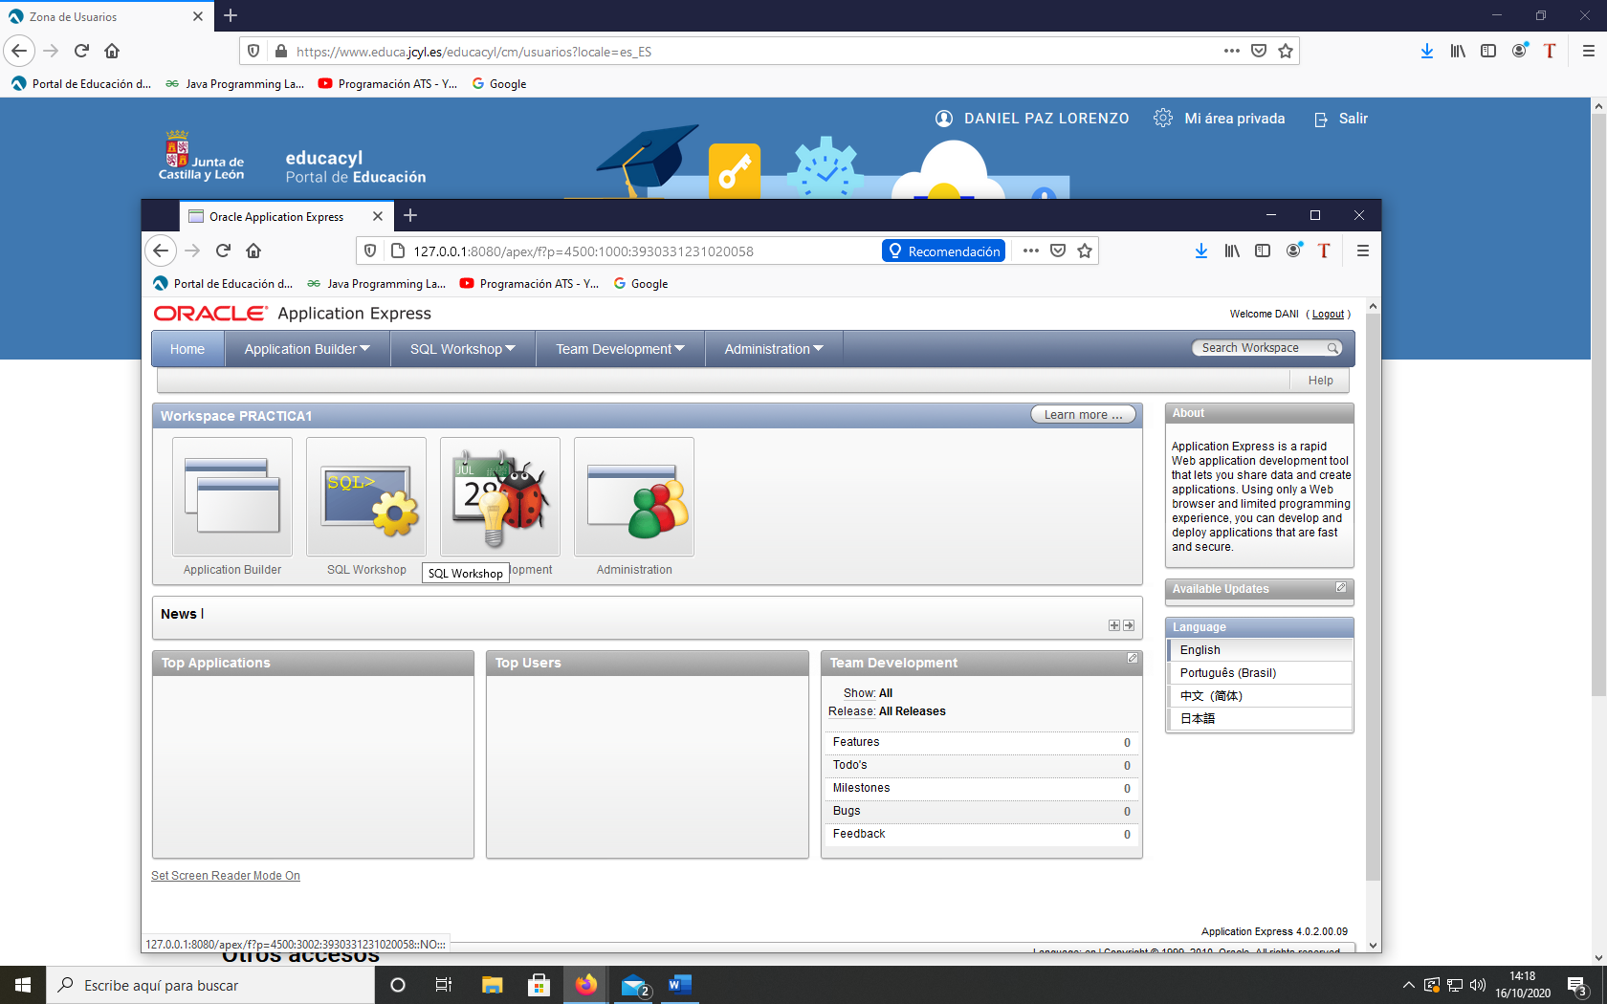

* Paso 2, creamos una tabla, yo la he hecho con 4 campos distintos:

*Pinchamos en SQL Workshop y seleccionamos Object Browser*

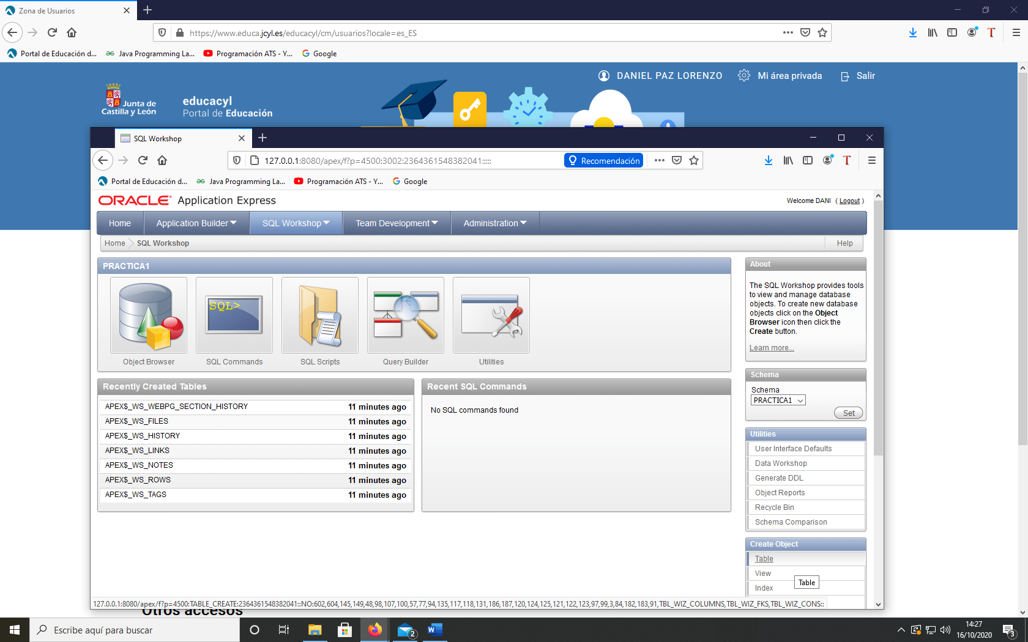



*Seleccionamos el objeto Tables y pinchamos en Create*

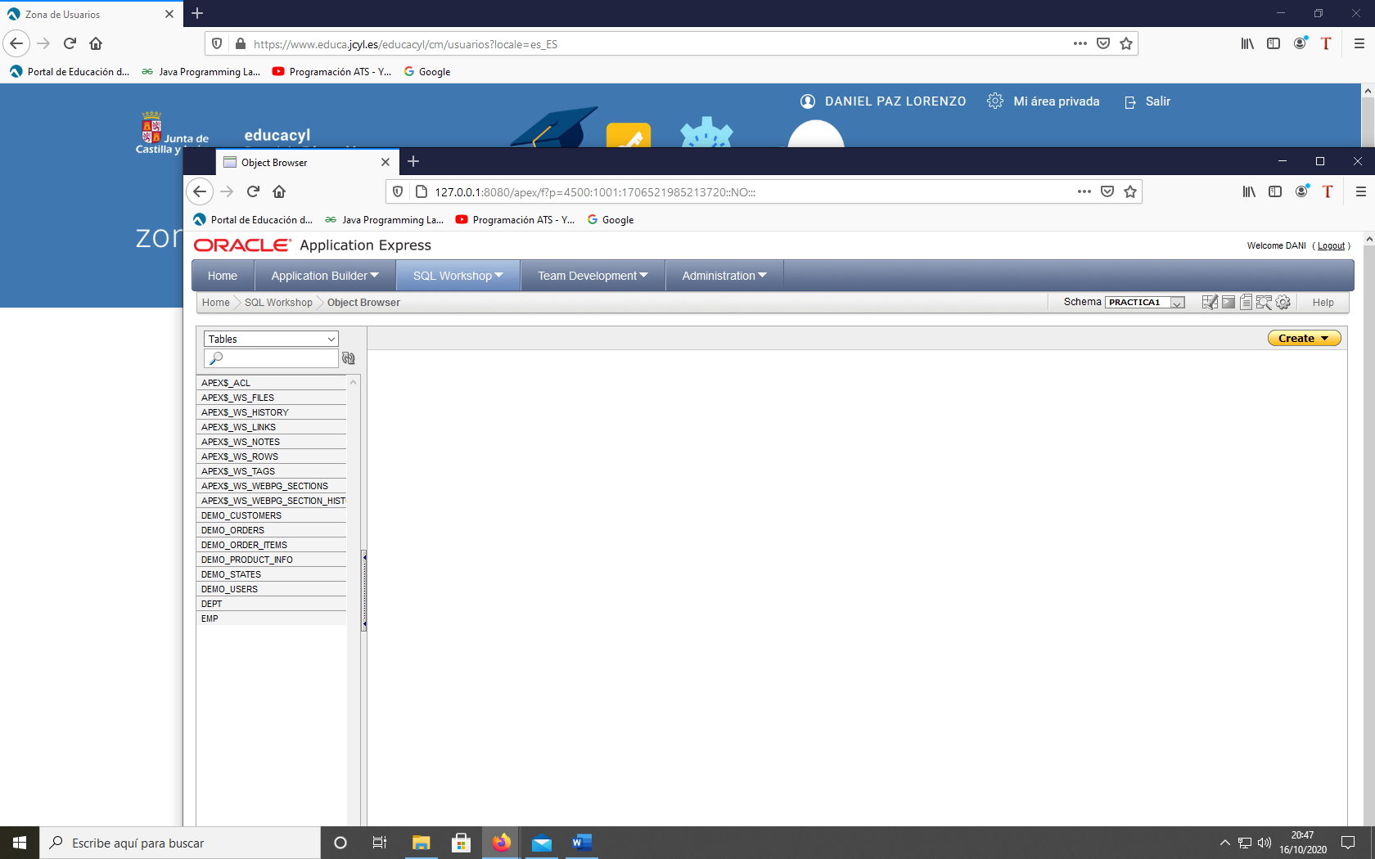



*Generamos los 4 campos dándole nombre, tipo y rango*

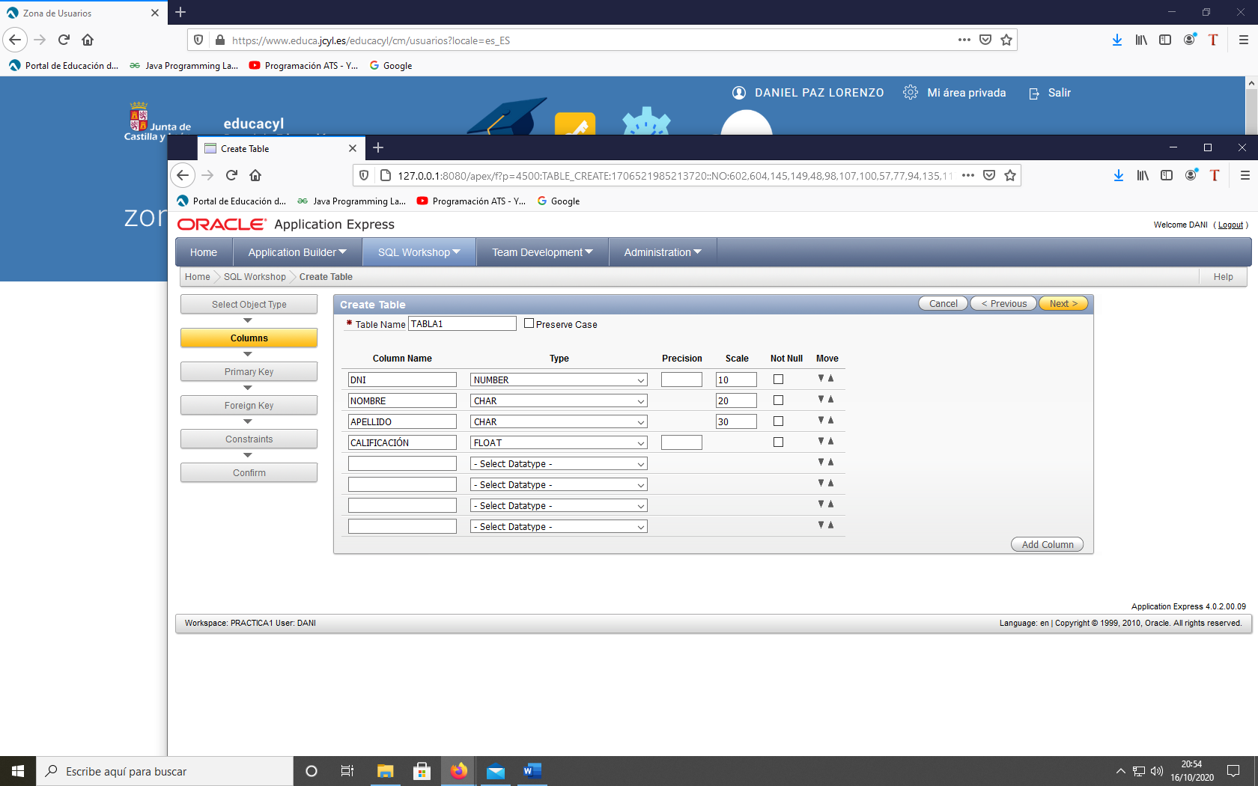

Nuestra tabla ya está generada y lista para usar

